ZENITH PILOT TYPE 20 ADVENTURE

Часы Zenith Pilot Type 20 Adventure – это универсальный аксессуар в современном городском стиле. Надежные, комфортные и прочные, часы Pilot Type 20 Adventure представлены и в модели с хронографом Pilot Type 20 Chronograph Adventure. К несомненным преимуществам новой модели коллекции часов Zenith Pilot относятся легкая считываемость показаний, которая придется по душе как искателям острых ощущений, так и жителям больших городов, а также два легко заменяемых ремешка, что позволяет с уверенностью назвать этот аксессуар замечательным дополнением любого образа.

Потомок высокоточных и чрезвычайно надежных бортовых инструментов, разработанных маркой Zenith в годы становления авиации, хронограф Pilot Type 20 Chronograph Adventure оснащен автоматическим механизмом с колонным колесом El Primero. Модель Pilot Type 20 Adventure не отстает, она снабжена автоматическим калибром Zenith Elite 679, обеспечивающим 50-часовой запас хода, – с ней не страшна ни одна засада.
Обе модели Pilot Type 20 Adventure, которые входят в список незаменимых аксессуаров XXI века, заключены в бронзовый корпус диаметром 45 мм и дополнены простой в использовании широкой рифленой заводной головкой, напоминающей деталь бортовых инструментов. Надписью «ZENITH Flying Instruments», выгравированной на задней крышке из титана, марка Zenith отдает дань уважения новаторскому стилю их часов-предшественников, а сами часы оснащает зернистым циферблатом цвета хаки, на котором выделяются крупные арабские цифры, полностью выполненные из люминесцентного материала SuperLuminova®.
Ремешки этой эффектной модели представлены в двух версиях – текстильный с камуфляжным принтом и из телячьей кожи особой выделки «matrix» цвета хаки, – оснащены защитной каучуковой подкладкой и классической титановой застежкой, что позволяет назвать модель Pilot Type 20 Adventurer идеальным аксессуаром для тех, кто не сидит на месте.

ZENITH: будущее швейцарской часовой индустрии
С 1865 года Zenith раздвигает границы совершенства, точности и инноваций, руководствуясь аутентичностью, смелостью и страстью. Вскоре после основания в городе Ле-Локле предприимчивым часовым мастером Жоржем Фавром-Жако марка Zenith приобрела известность благодаря точности хода своих хронометров, которые всего за полтора века существования принесли ей 2 333 победы на конкурсах, и это абсолютный рекорд. Начиная со знаменитого калибра 1969 года El Primero, обеспечивающего возможность замера коротких временных отрезков с точностью до 1/10 секунды, к разработкам мануфактуры относится уже более 600 разновидностей часовых механизмов. Специалисты марки Zenith беспрестанно открывают новые волнующие перспективы в искусстве измерения времени, среди которых точность до 1/100 секунды у калибра Defy El Primero 21 или совершенно новый уровень для механических моделей, который демонстрируют самые точные в мире часы XXI века Defy Lab. Сочетая богатые традиции с новейшими разработками, динамичностью и передовым мышлением, марка Zenith создает будущее швейцарской часовой индустрии.

PRESS ROOM
For additional pictures please access the below link
http://pressroom.zenith-watches.com/login/?redirect_to=%2F&reauth=1

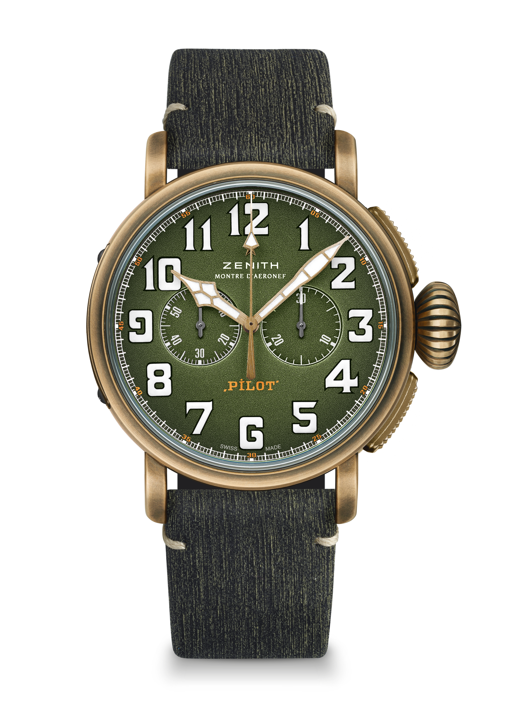
PILOT TYPE 20 CHRONOGRAPH ADVENTURE
ТЕХНИЧЕСКИЕ ХАРАКТЕРИСТИКИ

Артикул: 29.2430.4069.63.I001

КЛЮЧЕВЫЕ МОМЕНТЫ
Корпус из бронзы 45 мм
Автоматический хронограф El Primero с колонным колесом
Модель в военном стиле с циферблатом цвета хаки и ремешком с камуфляжным принтом
Арабские цифры, полностью выполненные из люминесцентного материала SuperLumiNova®

ЧАСОВОЙ МЕХАНИЗМ
El Primero 4069, автоматический подзавод
Калибр: 13 ¼``` (диаметр: 30 мм)
Толщина часового механизма: 6,6 мм
Количество деталей: 254
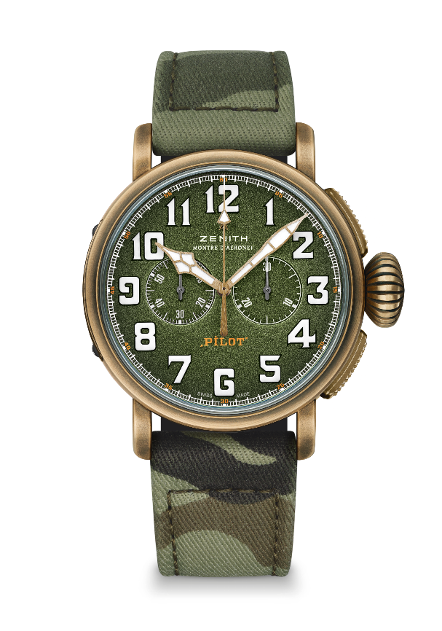
Количество камней: 35
Частота колебаний: 36 000 полуколебаний в час (5 Гц)
Запас хода: мин. 50 часов
Отделка: ротор автоподзавода с отделкой «Côtes de Genève»

ФУНКЦИИ
Центральные часовая и минутная стрелки
Малая секундная стрелка на отметке «9 часов»
Хронограф: центральная стрелка хронографа и 30-минутный счетчик на отметке «3 часа»

КОРПУС, ЦИФЕРБЛАТ И СТРЕЛКИ
Диаметр: 45 мм
Диаметр циферблата: 37,8 мм
Толщина: 14,25 мм
Стекло: выпуклое сапфировое стекло с двусторонним антибликовым покрытием
Задняя крышка: из титана с выгравированным логотипом «Zenith Flying Instruments»
Материал: бронза
Водонепроницаемость: 10 атм
Циферблат: Зернистый, цвета хаки
Часовые отметки: арабские цифры с белым люминесцентным покрытием SuperLumiNova® SLN C1
Стрелки: фацетированные, с золотым напылением и белым люминесцентным покрытием SuperLumiNova®SLN C1

РЕМЕШКИ И ЗАСТЕЖКИ
Текстильный ремешок с камуфляжным принтом и подкладкой из каучука
Дополнительный ремешок из телячьей кожи особой выделки «matrix» цвета хаки с подкладкой из каучука
классическая застежка из титана
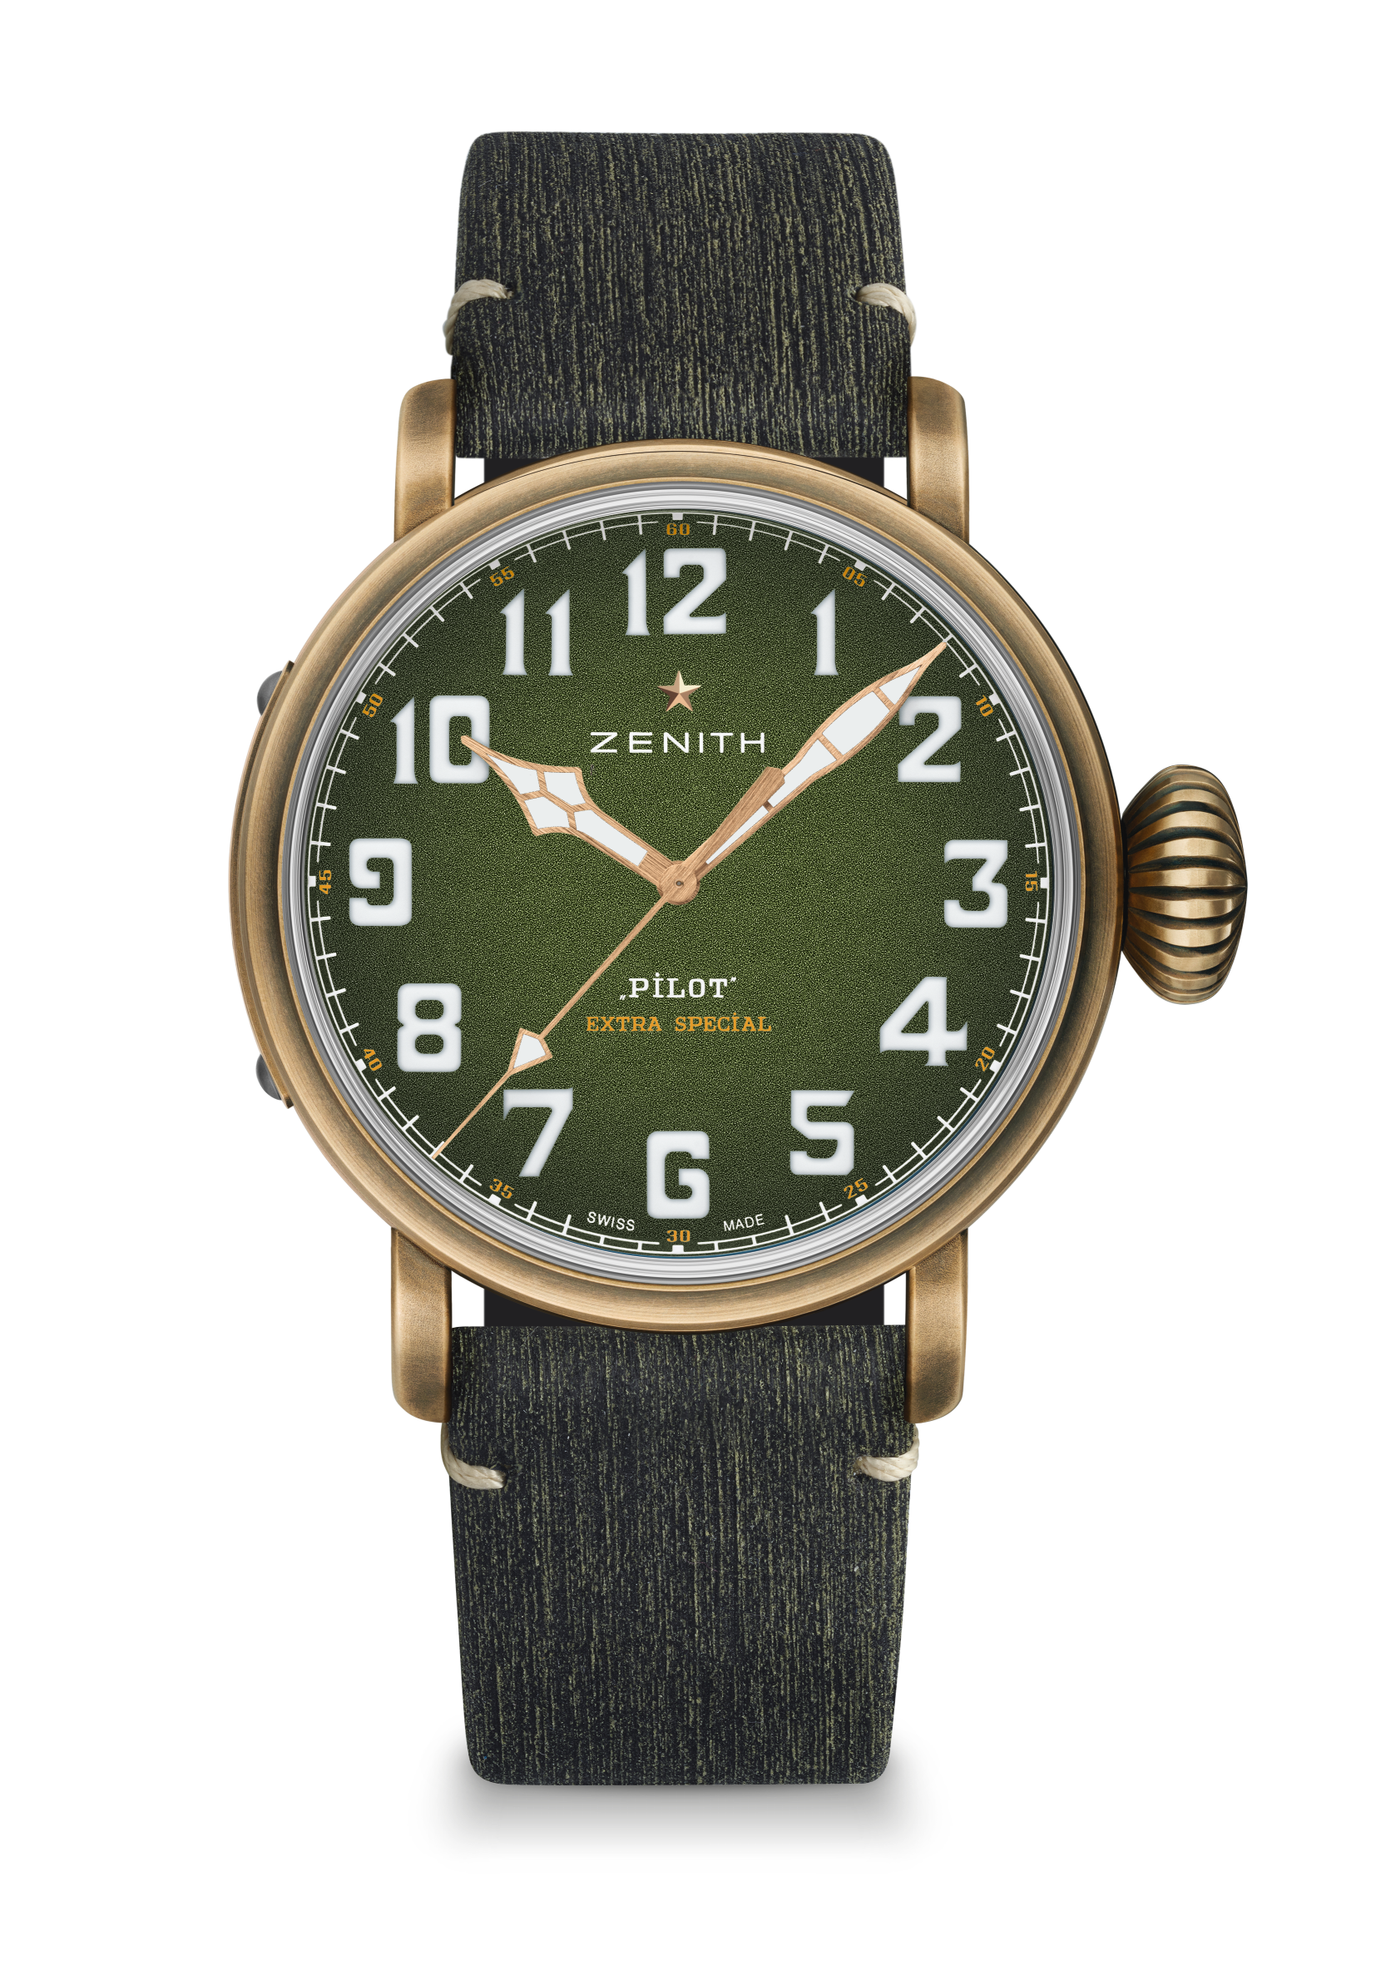
PILOT TYPE 20 EXTRA SPECIAL ADVENTURE

Артикул: 29.2430.679.63.I001

ТЕХНИЧЕСКИЕ ХАРАКТЕРИСТИКИ

КЛЮЧЕВЫЕ МОМЕНТЫ
Корпус из бронзы 45 мм
Автоматический калибр Elite
Модель в военном стиле с циферблатом цвета хаки и ремешком с камуфляжным принтом
Арабские цифры, полностью выполненные из люминесцентного материала SuperLumiNova®

ЧАСОВОЙ МЕХАНИЗМ
Elite 679, автоматический подзавод
Калибр: 11 ½``` (диаметр: 25,60 мм)
Толщина часового механизма: 3,85 мм
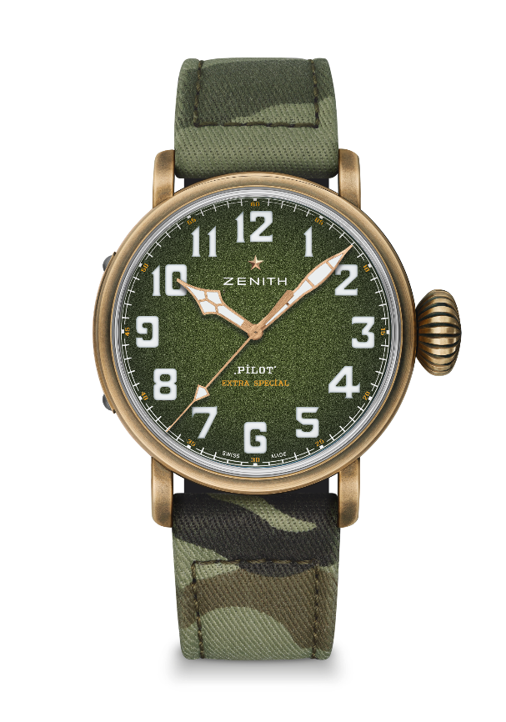
Количество деталей: 126
Количество камней: 27
Частота колебаний: 28 800 полуколебаний в час (4 Гц)
Запас хода: мин. 50 часов
Отделка: ротор автоподзавода с отделкой «Côtes de Genève»

ФУНКЦИИ
Центральные часовая и минутная стрелки
Центральная секундная стрелка

КОРПУС, ЦИФЕРБЛАТ И СТРЕЛКИ
Диаметр: 45 мм
Диаметр циферблата: 37,8 мм
Толщина: 14,25 мм
Стекло: выпуклое сапфировое стекло с двусторонним антибликовым покрытием
Задняя крышка: из титана с выгравированным логотипом «Zenith Flying Instruments»
Материал: бронза
Водонепроницаемость: 10 атм
Циферблат: Зернистый, цвета хаки
Часовые отметки: Арабские цифры с покрытием Super-LumiNova ® SLN C1
Стрелки: фацетированные, с золотым напылением и покрытием Super-LumiNova ® SLN C1

РЕМЕШКИ И ЗАСТЕЖКИ
Текстильный ремешок с камуфляжным принтом и подкладкой из каучука
Дополнительный ремешок из телячьей кожи особой выделки «matrix» цвета хаки с подкладкой из каучука
классическая застежка из титана

